Les solides droits
Comment reconnaitre les solides droits ? Voici des exemples de solides :
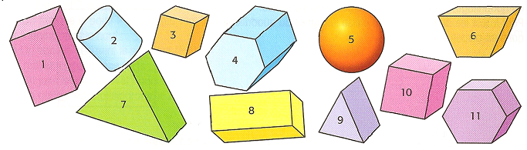

Un solide est une figure en trois dimensions (3D). On peut la voir sous toutes ses faces : de dessous, de dessus, de côté, de devant, de derrière. On peut classer ces figures en deux catégories :

• Les Polyèdres : Ce sont des solides dont toutes les faces sont des polygones.
Ce sont les solides ..............................................................................................

•Les Non-Polyèdres : Ce sont des solides ayant des bases arrondies et une surface courbe. Ils peuvent rouler, contrairement aux polyèdres.
Ce sont les solides ..............................................................................................

Pour décrire un solide, il faut connaître le nombre et la forme de ses faces, le nombre de ses arêtes et le nombre de ses sommets.

♣ Un cube possède : ♥ Un prisme à base triangulaire possède :
- … sommets 3 … sommets
- … faces carrées identiques 3 … bases triangulaires
- … arêtes de même longueur 3 … faces rectangulaires

♦ Un cube possède :
- … sommets
- … faces rectangulaires
- …arêtes

CM2
Période 4
Géométrie
Trace écrite
G6
Page | 1 Téléchargé gratuitement sur http://orpheecole.com

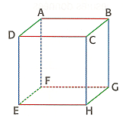

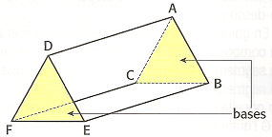
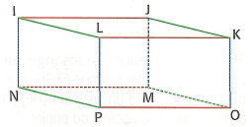

As-tu bien compris ? Vérifie tes connaissances
..../5

Observe le dessin et écris dans le tableau le nombre de solides de chaque type :
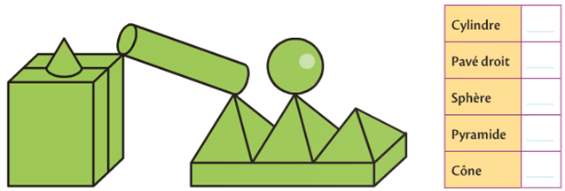

V

